Komposita
In der deutschen Sprache gibt es viele Besonderheiten. Eine Besonderheit sind „Komposita“. Der Begriff kommt aus dem Lateinischen und bedeutet etwa so viel wie „zusammengesetzt“. Dadurch entstehen neue Worte mit einer neuen Bedeutung.
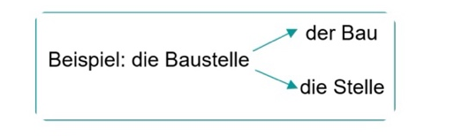
Beispiel: Metallplatte → „das Metall“ und „die Platte“
Der Artikel bezieht sich immer auf das Grundwort.
Vor dem Grundwort steht das Bestimmungswort.

Wortarten
Ein Kompositum kann man aus verschiedenen Wortarten bilden, zum Beispiel:
- Substantiv + Substantiv
- Verb + Substantiv
- Adjektiv + Substantiv
- Substantiv + Adjektiv

Fugenelemente
In bestimmten Fällen wird ein Buchstabe zwischen den Wörtern eingefügt. Häufige Fugenelemente sind: -e-, -s-, -es-, -er-, -n- und -en-.
Fugen-s
Zwischen den Begriffen wird ein Fugen-s eingefügt, wenn das Bestimmungswort auf -heit, -keit, -ling, -sal, -schaft, -ung, -at, -ion, -tät oder -um endet.
Beispiel (Substantiv + Substantiv): Zuschnittsplan
Wenn ein Verb der zweite Bestandteil des Kompositums ist, wird häufig ein Fugen-„s“ eingefügt.
- Beispiel (Verb arbeiten + Substantiv): Arbeitsplan
- Beispiel (Substantiv + Adjektiv): geschäftstüchtig
Fugen-n
Nach bestimmten Vokalen und Diphthongen (wie „ei“ und „au“) wird oft ein Fugen-„n“ eingefügt.
Beispiel: Reihe + -n- + Haus = Reihenhaus

